Муниципальное дошкольное образовательное автономное
учреждение «Детский сад № 106 «Анютины глазки»
комбинированного вида» г. Орска
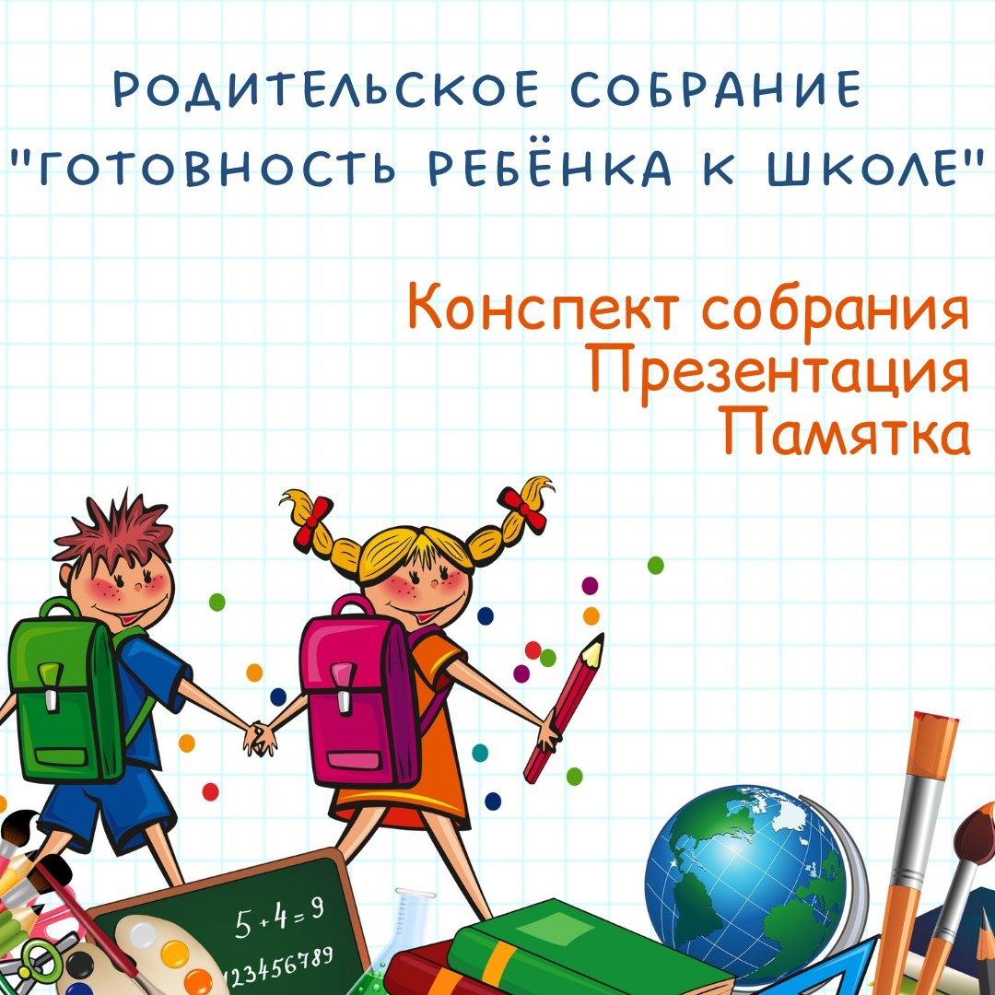

Родительское собрание с родителями будущих первоклассников
«Готовность ребенка к школе"
№ слайда | Текст
1 | - Здравствуйте, дорогие мамы и папы!  Меня зовут Юлия Георгиевна, я являюсь старшим воспитателем, нашего детского сада.  Сегодня я хотела бы поговорить с вами о готовности наших детей к обучению в школе.  Но сначала, мы с вами выполним интересное упражнение.  Главное условие: не смотреть ни на кого и слушать мою инструкцию.  Перед вами у каждого на столе лежит лист. Все листы одинаковой формы, размера, качества, цвета.  Слушайте внимательно и выполняйте следующее:  1. Сложите лист пополам.  2. Оторвите правый верхний уголок.  3. Опять сложите лист пополам.  4. Снова оторвите правый верхний уголок.  5. Сложите лист пополам.  6. Оторвите правый верхний уголок  Продолжите эту процедуру, пока она будет возможна.  Теперь раскройте свой листочек, что у вас получилось? (СНЕЖИНКА)  Сейчас я прошу вас найти среди остальных снежинок точно такую же, как и у вас. Снежинки должны быть совершенно одинаковые.  Нашли? (НЕТ)  - А почему? Как вы думаете?  Варианты поступают самые разные и постепенно, по мере их поступления, аудитория приходит к выводу: одинаковых людей нет, поэтому и снежинки получились разные, хотя инструкция для всех была совершенно одинаковая.  Так и наши дети - они все разные. Различны их способности, возможности и личностные качества.  Но, приходя в 1 класс, каждый ребенок должен быть зрелым в физическом, психологическом и социальном отношении. Он должен достичь определенного уровня умственного и эмоционально-волевого развития.
2 | - Есть хорошая поговорка: ДЕТИ – ЦВЕТЫ ЖИЗНИ.
3 | «ЦВЕТОК»  - Посмотрите, пожалуйста, на этот замечательный цветок.  1) Цветок - это наш ребенок, будущий ученик.  2)Листья - общее психологическое развитие.  3) Корни цветка - дошкольная зрелость.  Все это способствует качественному развитию цветка, т.е. развитию нашего ребенка.  Посмотрите, на этом рисунке нигде не обозначены навыки письма, чтения, счета.  Если у ребенка хорошо развиты высшие психические функции, то эти навыки успешно сформируются и разовьются.  Таким образом, развивается и вырастает ребенок - цветок нашей жизни.
4 | - Почему же так необходимо определить готовность ребенка к школе еще до поступления в школу?  - Что же такое «готовность к школе»?  - Для чего это нужно знать родителям?  Попробуем разобраться.
5 | - Что нового возникает в жизни ребенка с того момента, как он, вооружившись ранцем и букетом цветов, отправляется в школу?
6 | - Ребенок переходит к систематической учебной деятельности.  В дошкольном возрасте ведущей деятельностью является игра.  Но нужно заметить, что поступление ребенка в школу не означает отказа от игр, т.к. по-прежнему значительную часть своего времени первоклассник уделяет именно им.  - Приобретается статус ученика.  Школа воспринимается им как символ дальнейшего развития.  А что разовьет в себе, чего достигнет, пребывая в ее стенах, - во многом зависит от нас, взрослых.  - Возникают отношения «ученик - учитель».  Они требуют от первоклассника принятия роли ученика, т.е. умения слушать и выполнять указания учителя.  Такие симптомы, как: неуспеваемость, школьные неврозы, повышенная тревожность – это результат того, что первоклассник психологически не был готов к обучению в школе.
7 | Психологическая готовность к обучению в школе включает в себя:  ► интеллектуальную готовность;  ► мотивационную готовность;  ► волевую готовность;  ► коммуникативную готовность.
8 | Интеллектуальная готовность предполагает:  - развитие внимания, памяти;  - сформированность мыслительных операций: анализа, синтеза, обобщения;  - умение устанавливать связи между явлениями и событиями.
9 | К 6-7 годам ребенок должен знать:  - свой адрес и название города, в котором он живет;  - название страны и ее столицы;  - имена и отчества своих родителей, информацию о местах их работы;  - времена года, их последовательность и основные признаки;  - названия месяцев, дней недели;  - основные виды деревьев и цветов;  - домашних и диких животных.  Иными словами, он должен ориентироваться во времени, пространстве и своем ближайшем окружении.
10 | Мотивационная готовность подразумевает:  - наличие у ребенка желания принять новую социальную роль – роль школьника.  Поэтому очень важно, чтобы школа была для него привлекательна своей главной деятельностью – учебой.  С этой целью родителям необходимо объяснить своему ребенку, что дети ходят учиться для получения знаний, которые необходимы каждому человеку.  Следует давать ребенку только позитивную информацию о школе.  Помните, что ваши оценки и суждения с легкостью заимствуются детьми, воспринимаются некритично, полностью.  Ребенок должен видеть, что родители спокойно и уверенно смотрят на его поступление в школу.  Причиной нежелания идти в школу может быть и то, что ребенок «не наигрался».  Но в возрасте 6-7 лет психическое развитие очень пластично, и дети, которые «не наигрались», придя в класс, скоро начинают испытывать удовольствие от процесса учебы.  Вам не обязательно до начала учебного года формировать любовь к школе, поскольку невозможно полюбить то, с чем ребенок еще не сталкивался. Достаточно дать понять ребенку, что учеба – это обязанность каждого современного человека и от того, насколько он будет успешен в учении, зависит отношение к нему многих из окружающих ребенка людей.
11 | Волевая готовность предполагает:  - наличие у ребенка способностей ставить перед собой цель;  - принимать решение о начале деятельности;  - намечать план действий, выполнять его, проявив определенные усилия, оценивать результат своей деятельности;  - а также уметь длительно выполнять не очень привлекательную работу.  Развитию волевой готовности к школе способствуют изобразительная деятельность и конструирование, поскольку они побуждают длительное время сосредоточиваться на постройке или рисовании.
12 | Коммуникативная готовность проявляется:  - в умении ребенка подчинять свое поведение законам детских групп и нормам поведения, установленным в классе;  - в способности включиться в детское сообщество;  - действовать совместно с другими ребятами;  - в случае необходимости уступать или отстаивать свою правоту социально допустимыми способами;  - подчиняться или руководить.  В целях развития коммуникативной компетентности следует поддерживать доброжелательные отношения вашего ребенка с окружающими.  Личный пример терпимости во взаимоотношениях с друзьями, родными, соседями также играет большую роль в формировании этого вида готовности к школе.
13 | Анкета для родителей «Готов ли ваш ребенок к школе?»  Поставьте, пожалуйста, галочки в клетках против высказываний, с которыми Вы согласны.  Результаты анкеты позволят Вам определить, что следует развивать у ребенка при его подготовке к школе.  Те клеточки, которые остались пустыми – это план вашей работы с ребенком до 1 сентября.
  1 | Хочет ли ваш ребенок идти в школу?
  2 | Привлекает ли его в школе то, что он там много узнает?
  3 | Может ли он заниматься самостоятельно каким-либо делом, требующим сосредоточения в течение 30 минут, например, собирать конструктор?
  4 | Верно ли, что ваш ребенок в присутствии незнакомых взрослых не стесняется?
  5 | Умеет ли он составлять рассказ по картинке не короче, чем из пяти предложений?
  6 | Может ли ваш ребенок рассказать наизусть несколько стихотворений?
  7 | Умеет ли он изменять существительные по числам? (единственное и множественное число)
  8 | Умеет ли ваш ребенок читать по слогам или целым словам?
  9 | Умеет ли он считать до 10 и обратно?
  10 | Может ли ваш ребенок решать простые задачи на вычитание и прибавление единицы?
  11 | Верно ли, что ваш ребенок имеет «твердую руку» (при использовании пишущих предметов)?
  12 | Любит ли он рисовать или раскрашивать картинки?
  13 | Может ли ваш ребенок пользоваться ножницами и клеем?
  14 | Может ли он собрать разрезную картинку из 5 частей за 1 минуту?
  15 | Знает ли ваш ребенок названия диких или домашних животных?
  16 | Может ли он обобщать понятия, например, назвать одним словом «овощи» помидоры, морковь, лук?
  17 | Любит ли ваш ребенок заниматься самостоятельно – рисовать, собирать мозаику и т.д.?
  18 | Может ли он понимать и точно выполнять словесные инструкции?
14 | Сказка «Колобок».  - А сейчас я предлагаю вам вспомнить известную сказку “Колобок”.  Конечно, ни для кого не секрет, что в каждой сказке скрыта некая народная мудрость. И на примере сказки про колобка попробуем выделить несколько заповедей для родителей, которые мы должны соблюдать.  Итак, начали.
15 | Жили-были дед со старухой. Не было у них детей. Было им одиноко и на старости лет решили они испечь колобок.  Что они сделали? Правильно.  По сусекам помели, по коробу поскребли, и замесили тесто.  Первая заповедь: Осознанно подходите к вопросам пополнения семейства.
16 | Дальше: испекла старуха колобок. Поставила его на подоконник остужаться.  Вторая заповедь: Не оставляйте маленьких детей без присмотра.
17 | Покатился колобок по дорожке и встретил там сначала зайку, потом медведя, потом волка.  Третья заповедь: Научите ребенка общаться с окружающим миром.
18 | Затем встретилась ему лиса - ласковая, хитрая.  Заповедь четвертая: Научите ребенка распознавать добро и зло, истинные намерения людей.
19 | Съела лиса колобка.  Заповедь пятая: Научите ребенка самостоятельно, с честью и достоинством, без ущерба для жизни выходить их сложных жизненных ситуаций.
20 | Вот такая сказка у нас с вами получилась.
21 | Берегите своих детей, заботьтесь о них, учите их жить в этом сложном мире!  Желаю Вам всего доброго!

